it

_____

PÓS-GRADUAÇÃO

**XP Educação**

**Relatório do Projeto Aplicado**

Gestão Inteligente de Transporte Público: Uma Proposta de Arquitetura de Software

Guilherme Ferreira Ribeiro

Orientador(a): Reinaldo Galvão

29/07/2024



**GUILHERME FERREIRA RIBEIRO**

**XP EDUCAÇÃO**RELATÓRIO DO PROJETO APLICADO

Gestão Inteligente de Transporte Público: Uma Proposta de Arquitetura de Software

Relatório de Projeto Aplicado desenvolvido para fins de conclusão do curso de MBA em Arquitetura de Software e Soluções.  
  
Orientador (a): Reinaldo Galvão

**Uberlândia - MG  
15/07/2024**

**Sumário**

1. CANVAS do Projeto Aplicado 4

Desafio 5

1.1.1 Análise de Contexto 5

1.1.2 Personas 6

1.1.3 Benefícios e Justificativas 7

1.1.4 Hipóteses 8

1.2 Solução 9

1.2.1 Objetivo SMART 9

1.2.2 Premissas e Restrições 11

1.2.3 Backlog de Produto 13

2. Área de Experimentação **14**

2.1 Sprint 1 16

2.1.1 Solução 16

Evidência do planejamento: 16

Evidência da execução de cada requisito: 16

Evidência dos resultados: 16

2.1.2 Lições Aprendidas 16

2.2 Sprint 2 17

2.2.1 Solução 17

Evidência do planejamento: 17

Evidência da execução de cada requisito: 17

Evidência dos resultados: 17

2.2.2 Lições Aprendidas 17

2.3 Sprint 3 18

2.3.1 Solução 18

Evidência do planejamento: 18

Evidência da execução de cada requisito: 18

Evidência dos resultados: 18

2.3.2 Lições Aprendidas 18

3. Considerações Finais **19**

3.1 Resultados 19

3.2 Contribuições 19

3.3 Próximos passos 19

## 

## 

## 

## 1. CANVAS do Projeto Aplicado

Figura conceitual, que representa todas as etapas do Projeto Aplicado.

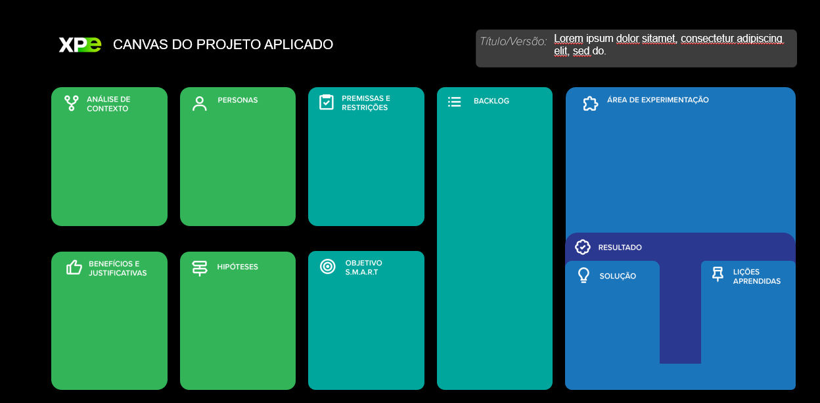

## Desafio

### 1.1.1 Análise de Contexto

O transporte público é essencial para a mobilidade urbana, impactando diretamente a qualidade de vida dos cidadãos e a sustentabilidade ambiental das cidades. No entando, muitos sistemas de transporte público enfrentam desafios que comprometem sua eficiência e a satisfação dos usuários. As causas desses problemas incluem o planejamento ineficiente de itinerários, a falta de monitoramento e comunicação em tempo real, métodos de pagamento limitados e uma experiência de usuário subótima.

O sistema de transporte público urbano é caracterizado por sua complexidade, atendendo uma ampla gama de passageiros, incluindo trabalhadores, estudantes, turistas e idoso, cada um com necessidades e expectativas diferentes. A infraestrutura variada, integrando ônibus, metrôs, trens e bicicletas compartilhadas, exige uma coordenação eficaz, enquanto as flutuações nas condições de tráfego urbano afetam a pontualidade e a previsibilidade dos serviços. Além disso, muitos sistemas ainda dependem de tecnologias obsoletas, tanto para gestão operacional quanto para interação com os usuários.

Para embasar a decisão de abordar esses desafios, foram conduzidas diversas atividades de pesquisa e coleta de dados. Entrevistas com usuários de diferentes perfis revelaram suas dores e expectativas, enquanto a análise de dados operacionais identificou padrões de ineficiência e pontos críticos. Consultas com especialistas em transporte urbano e tecnologia forneceram insights valioso sobre possíveis soluções, e uma revisão da literatura destacou estudos relevantes e casos de sucesso em outras cidades.

Para superar esses desafios, propomos o desenvolvimento de uma solução integrada e inteligente para a gestão do transporte público, utilizando uma arquitetura de software moderna baseada em microserviços e tecnologias em nuvem. Esta solução visa otimizar itinerários através de algoritmos avançados, implementar um sistema robusto de monitoramento e comunicação em tempo real, integrar diversos métodos de pagamento digital para maior conveniência e desenvolver uma interface de usuário intuitiva para passageiros e administradores.

**Matriz CSD**

|  |  |  |  |
| --- | --- | --- | --- |
|  | **Certezas** | **Suposições** | **Dúvidas** |
| **Atores** | Diversidade de usuários: trabalhadores, estudantes, turistas e idosos | Usuários estão dispostos a adotar novas tecnologias e métodos de pagamento | Haverá resistência significativa por parte dos usuários ou algum grupo específico? |
| Interação com autoridades governamentais | Colaboração entre todos os atores envolvidos. | Autoridades governamentais manterão o suporte adequeado ao longo do tempo? |
| **Cenários** | Crescimento da população urbana e aumento da demanda por transporte público | A implementação de monitoramento em tempo real será viável com a infraestrutura atual | Quais desafios poderão surgir na integração dos diversos sistemas? |
| Complexidade de rotas e itinerários. |  | As políticas impactarão a implementação das novas soluções? |
| **Regras** | Necessidade de modernização das tecnologias e métodos de pagamento | Projeto contará com suporte e finaciamento adequado das autoridades locais | Como as autoridades governamentais reagirão às mudanças propostas? |
| Existência de regulamentações e políticas governamentais que impactam o transporte público |  | Como garantir a segurança e privacidade dos dados coletados e utilizados pelo sistema? |

**POEMS**

|  |  |  |  |  |
| --- | --- | --- | --- | --- |
| **PESSOAS** | **OBJETOS** | **AMBIENTE** | **MENSAGEM** | **SERVIÇOS** |
| *Quem está presente no contexto em análise* | *Que objetos fazem parte do ambiente?* | *Quais são as características do ambiente?* | *Que mensagens são comunicadas?* | *Quais serviços são oferecidos?* |
| Usuários de transporte público | Veículos de transporte público | Pontos de parada e estações | Horários de chegada, partida, atrasos, mudanças de rota | Ônibus, trens, metrôs. |
| Estudantes, trabalhadores, idosos | Equipados com tecnologia de monitoramento e comunicação | Limpos e confortáveis | Interrupções de serviço, emergências, manutenção | Atendimento ao cliente, assistência em caso de problemas. |

|  |  |
| --- | --- |
| Registros | Insights |
| As informações foram obtidas através de entrevista com usuários e motoristas de transporte público. | Envolver desenvolvedores e arquitetos no desenho da arquitetura da solução.  Implementar rodadas de “rota” para experimentação da solução junto a usuários. |

### 1.1.2 Personas

**Maria Souza**

Maria tem 35 anos de idade, é uma professora do Ensino Médio, com graduação em Pedagogia, e cursos de especialização em Educação Inclusiva. Ela é organizada, pontual, preocupada com o bem-estar e a segurança. Também é mãe de dois filhos, casada, e valoriza o tempo em família. Também é muita ativa na comunidade escolar, e participa de reuniões de pais e mestres.

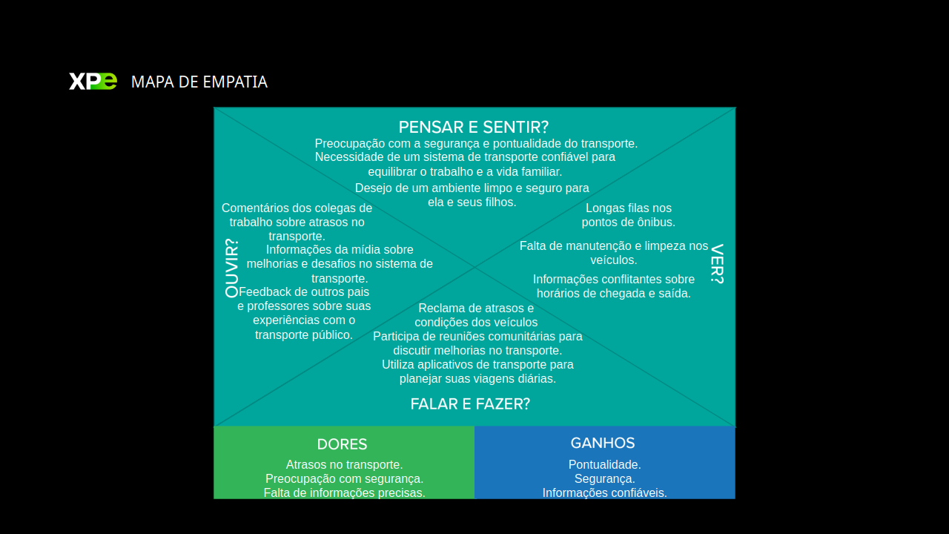

**João Silva**

João é um Motorista de Ônibus, de 28 anos de idade. Ele tem ensino médio completo, realiza treinamentos periódicos em segurança e atendimento ao cliente. Ele é solteiro, e gosta de atividades ao ar livre, como ciclismo. João é uma pessoa amigável, mantém boas relações com colegas de trabalho e passageiros. Ele também é uma pessoa muito responsável, atenta e paciente.

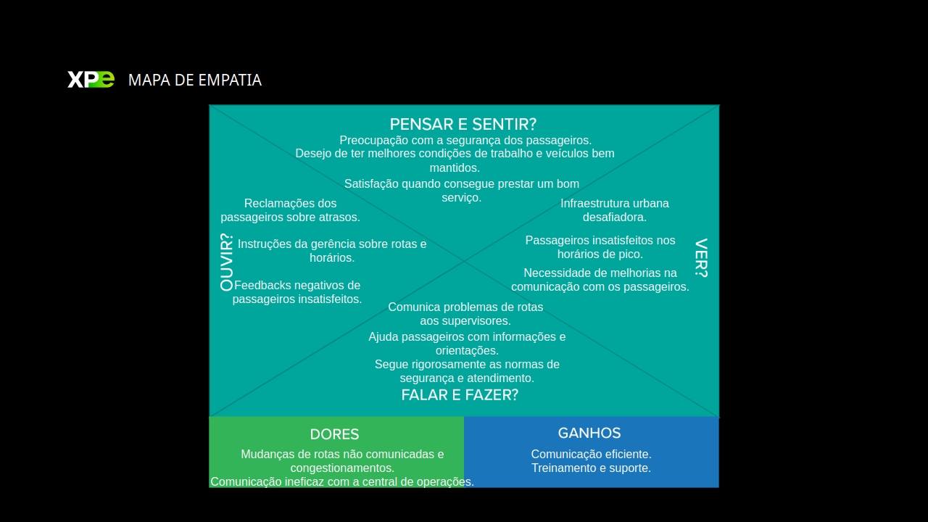

**Pedro Lima**

Pedro Lima é um Gestor de Operações de Transporte Público, estratégico, orientado a resultados e muito comunicativo. Está com 50 anos de idade. É casado, pai de três filhos, entusiasta de tecnologias inovadoras. Tem MBA em Gestão de Transportes, experiência extensa em logística e operações. Pedro é um líder comunitário, ativo em discussões sobre políticsa públicas.

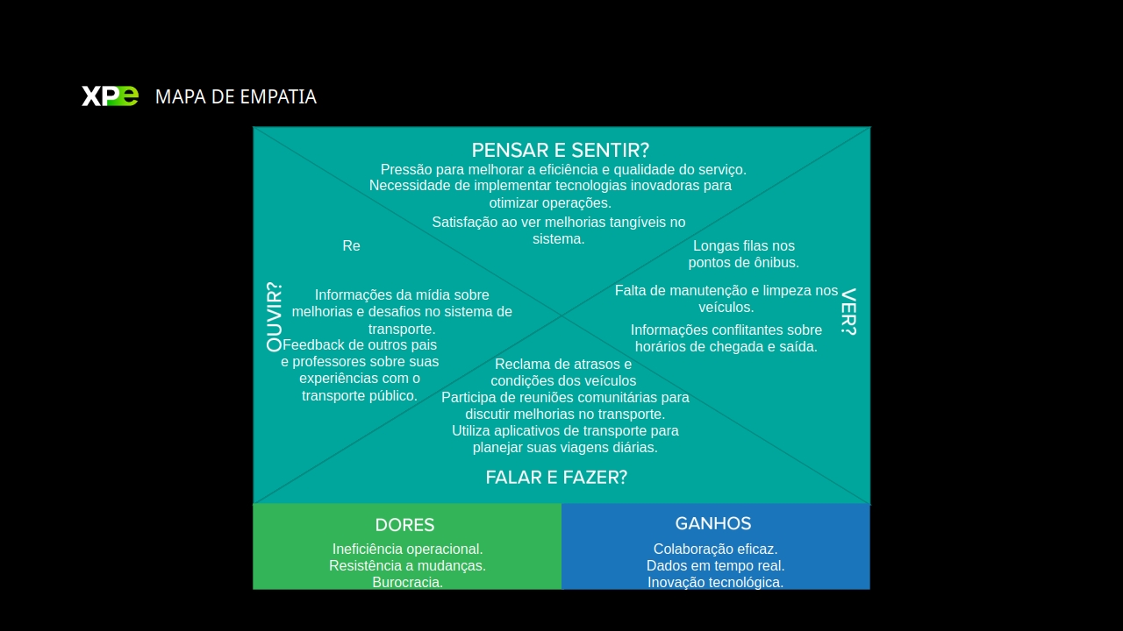

### 1.1.3 Benefícios e Justificativas

|  |  |
| --- | --- |
| Itens | Detalhamento |
| Objetivos | Melhorar a eficiência, segurança e satisfação dos usuários do transporte público. |
| Atividades | Implementação de tecnologias avançadas, otimização de rotas, monitoramento em tempo real. |
| Questões | Preocupações com a pontualidade, segurança e confiabilidade |
| Barreiras | Infraestrutura limitada, comunicação deficiente entre operadores e usuários, resistência à mudança tecnológica. |
| Ações do cliente | Passo-a-passo dos passageiros ao utilizar o transporte público e ao lidar com problemas. |
| Funcionalidades | Monitoramento em tempo real, aplicativos móveis para informações de horários, sistema de feedback dos usuários. |
| Interação | Como os passageiros interagem com os aplicativos, sistemas de monitoramento e feedback. |
| Mensagem | Informações de horários, atrasos, e feedback de qualidade de serviço. |
| Onde ocorre | Nas estações de ônibus, dentro dos veículos, e através de aplicativos móveis. |
| Tarefas aparentes | Atividades visíveis aos passageiros, como consulta de horários e feedback. |
| Tarefas escondidas | Manutenção dos veículos, otimização de rotas, análise de dados de monitoramento. |
| Processos de suporte | Interações entre operadores, manutenção, e sistemas de monitoramento. |
| Saída desejável | Transporte pontual, seguro, confortável e eficiente, resultando em alta satisfação dos usuários. |

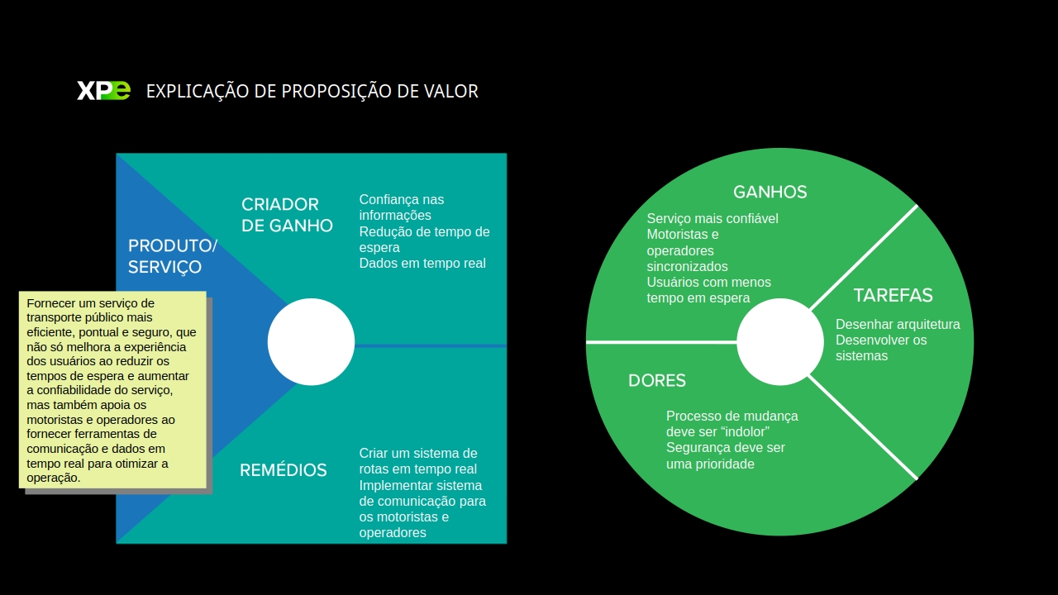

### 1.1.4 Hipóteses

|  |  |
| --- | --- |
| **Observação** | **Hipótese** |
| Passageiros reclamam de atrasos frequentes nos horários dos ônibus | Implementar um sistema de monitoramento em tempo real |
| Usuário têm dificuldades em planejar suas rotinas devido à falta de informações precisas | Prover informações precisas e em tempo real através de aplicativos móveis. |
| Operadores enfrentam desafios na otimização das rotas | Implementar tecnologia de análise de dados e otimização de rotas. |
| Satisfação dos usuários é baixa devido às condições dos veículos | Implementar um sistema de feedback dos usuários e melhorar o gerenciamento e manutenção dos veículos. |

* Priorização de Ideias, utilizando a Matriz BASICO:

|  |  |  |  |  |  |  |  |  |
| --- | --- | --- | --- | --- | --- | --- | --- | --- |
| **Ideias** | **B** | **A** | **S** | **I** | **C** | **O** | **Soma** | **Priorização** |
| Implementar monitoramento em tempo real | 5 | 4 | 5 | 3 | 5 | 4 | 26 | 2 |
| Prover informações precisas e em tempo real através de aplicativos móveis | 5 | 5 | 5 | 2 | 5 | 5 | 27 | 1 |
| Implementar sistema de análise de dados e otimização de rotas | 4 | 4 | 4 | 4 | 4 | 3 | 23 | 3 |
| Implementar sistema de feedback para usuários | 4 | 4 | 4 | 3 | 5 | 4 | 24 | 4 |

## 1.2 Solução

### 1.2.1 Objetivo SMART

O objetivo deste projeto é implementar a arquitetura do Sistema de Gestão Inteligente de Transporte Público (SGITP) de forma detalhada, garantindo que todos os aspectos técnicos e funcionais sejam contemplados. Estruturando o objetivo conforme os critérios SMART, temos:

**S** - Desenhar uma arquitetura completa e detalhada para o SGITP, incluindo a integração de sistemas de monitoramento em tempo real, análise de dados, aplicativo móvel para usuários e plataforma de comunicação interna para motoristas e operadores.

**M** - Produzir todo o conjunto de diagramas e documentos arquiteturais que cubram 100% dos requisitos funcionais e não funcionais mapeados.

**A** - Assegurar que a arquitetura proposta seja viável com as tecnologias e recursos disponíveis (como C4 Model para representação clara dos diferentes níveis de arquiteura) utilizando padrões de arquitetura de software bem estabelecidos e ferramentas de design acessíveis.

**R** - Desenhar uma arquitetura que atenda às necessidades de eficiência, pontualidade e satisfação dos usuários de transporte público, contribuindo para a melhoria da mobilidade urbana.

**T** - Completar o desenvolvimento da arquitetura do projeto dentro de 3 meses, com marcos específicos para cada fase do desenvolvimento arquitetural.

### 1.2.2 Premissas e Restrições

**Premissas**

* As tecnologias de monitoramento em tempo real, como GPS e sensores IoT, estarão disponíveis e funcionarão de forma confiável durante todo o projeto
* As autoridades de transporte público e governamentais apoiarão a implementação do sistema, fornecendo os dados necessários e facilitando a integração com os serviços existentes.
* Usuários de transporte público e motoristas adotarão e utilizarão a novo projeto sem resistência significativa.
* A infraestrutura de rede existente (internet e dados móveis) será suficiente para suportar a comunicação contínua entre os veículos e o sistema central.
* Recursos financeiros e humanos necessários estarão disponíveis para desenvolver, implementar e manter o sistema.

**Restrições**

* O projeto deve ser desenvolvido dentro de um orçamento limitado.
* O sistema deve cumprir todas as regulamentações governamentais e normas de segurança aplicáveis ao transporte público.
* O sistema deve ser compatível com a infraestrutura de transporte público existente, sem exigir grandes modificações.
* O sistema deve ser fácil de manter e suportar, considerando a disponibilidade de recursos humaos e técnicos após a implementação.

**Riscos do Projeto**

* Risco 001: Indisponibilidade e falta de confiança nas tecnologias de monitoramento
* Risco 002: Falta de apoio das autoridades de transporte e governamentais
* Risco 003: Resistência dos usuários e ou motoristas ao uso da nova tecnologia
* Risco 004: Infraestrutura de rede insuficiente

**Matriz de Risco**

|  |  |  |  |
| --- | --- | --- | --- |
| **Risco** | **Impacto** | **Ações Preventivas** | **Ações Corretivas** |
| R001 | Alta | Estabelecer procedimentos de backup regulares para minimizar a perda de dados | Ativar sistemas de backup e recuperação de dados imediatamente após uma falha. |
| R002 | Alta | Realizar reuniões regulares para alinhamento de expectativas e progresso | Buscar apoio de novas partes interessadas ou autoridades alternativas |
| R003 | Média | Oferecer treinamento e suporte técnico contínuo para usuários e motoristas | Implementar rapidamente melhorias baseadas no feedback dos usuários |
| R004 | Alta | Analisar a infraestrutura de rede existente antes da implementação para identificar pontos fracos | Implementar alternativas de conectividade como redes móveis ou satelitais. |

### 1.2.3 Backlog de Produto

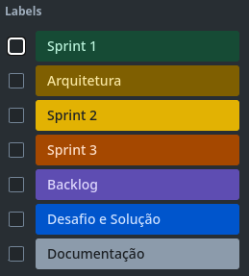

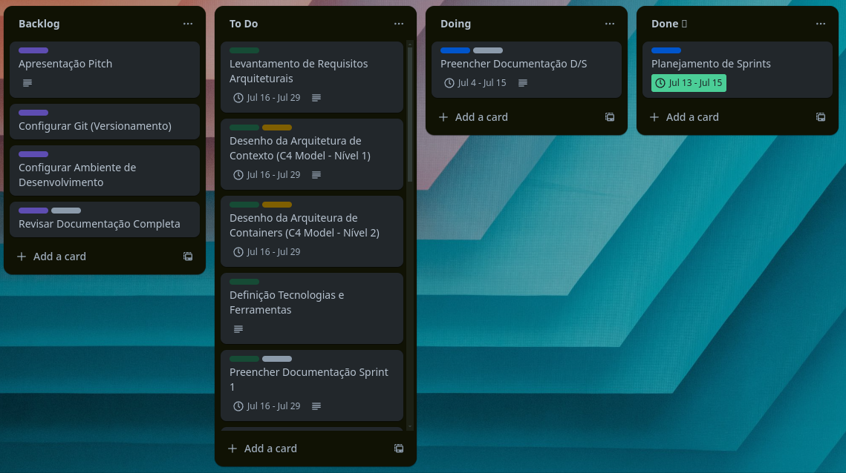

# 

# 2. Área de Experimentação

**O que significa esta seção?**

Esta seção tem o objetivo de apresentar as evidências do planejamento dos requisitos selecionados do Backlog de Produto, além de mostrar a maneira como eles foram desenvolvidos e registrar os resultados alcançados.

É necessário expor a execução e a validação dos experimentos relacionados ao desenvolvimento da solução, ou seja, testar se você está no caminho certo ou se algo precisa ser modificado (pivotar).

**Quais etapas já devem estar finalizadas no momento do preenchimento desta seção? (Pré-requisitos)**

No momento do preenchimento, é esperado que você já tenha cursado a disciplina de Inovação e Design Thinking, em especial as etapas do processo de Design Thinking, além de estar se preparando para desenvolver a solução idealizada no seu Projeto Aplicado.

Você também já deve ter preenchido o primeiro capítulo deste relatório (CANVAS do Projeto Aplicado).

**Como esta seção deve ser preenchida?**

Esta seção é a área mais dinâmica do CANVAS do Projeto Aplicado. Nela você deverá inserir os experimentos necessários para desenvolver e validar cada Sprint. Ao final do experimento, você deverá preencher o item “**Solução**” da seguinte maneira:

* **Evidência do Planejamento**: comprove que os requisitos referentes à Sprint foram efetivamente planejados. Para isso, utilize o Trello e adicione, neste campo, uma cópia da tela da ferramenta com a Sprint planejada.
* **Evidência da Execução de cada Requisito**: para cada requisito planejado, adicione um artefato que comprove o cumprimento da etapa. Podem ser anexados, por exemplo, códigos, documentos, modelos, scripts, capturas de tela, entre outros. *Importante: o número de artefatos adicionados deve ser o mesmo que o número de requisitos planejados.*
* **Evidência da Solução**: os requisitos implementados contribuem para o alcance de um resultado geral, que deverá ser comprovado neste campo. Isso será feito por meio de capturas de tela, gráficos, modelos, textos, figuras, tabelas, testes, entre outros.

Para cada Sprint, cite no item “**Lições Aprendidas**” o que não foi validado, mas forneceu insights para ajuste da rota.

**Quais ferramentas devem ser utilizadas?**

Obs.: Para realização desta seção você deverá utilizar o Trello.

## 2.1 Sprint 1

### 2.1.1 Solução

#### Evidência do planejamento:

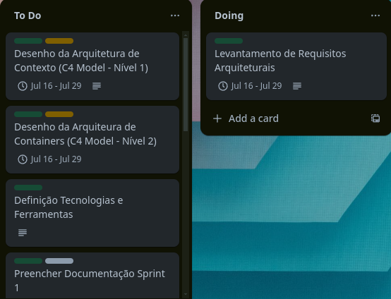

#### Evidência da execução de cada requisito:

**Levantamento de Requisitos Arquiteturais**

**Desenho da Arquitetura de Contexto (C4 Model – Nível 1)**

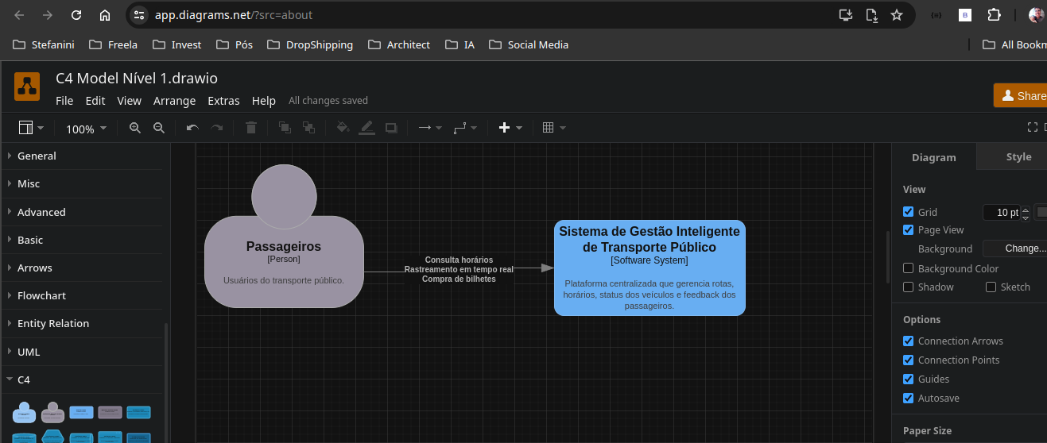

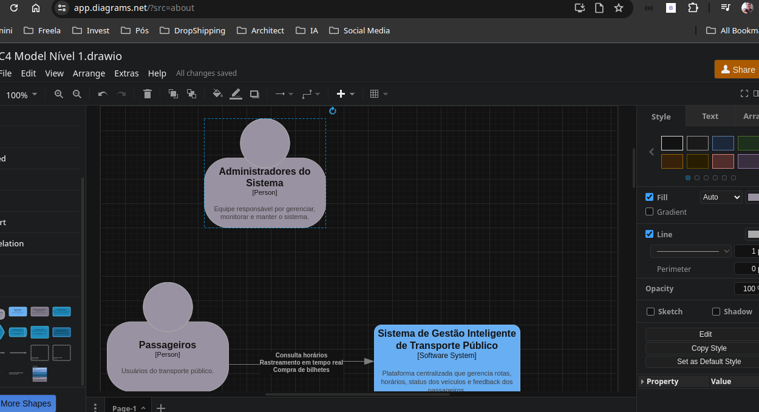

**Desenho da Arquitetura de Containers (C4 Model – Nível 2)**

**Desempenho**

1. *Tempo de Resposta*: o sistema deve responder a requisições de usuários em 2 menos de 2 segundos em 95% dos casos
2. *Capacidade de Processamento*: o sistema deve ser capaz de processar até 10.000 requisições simultâneas sem degradação significativa de desempenho
3. *Latência*: a latência média deve ser inferior a 100 ms para operações críticas

**Escalabilidade**

1. *Escalabilidade Horizontal*: o sistema deve suportar a adição de novos servidores para aumentar a capacidade de processamento
2. *Escalabilidade Vertical*: o sistema deve permitir a melhoria de hardware (CPU, RAM) em servidores existentes para suportar cargas maiores
3. *Ajuste Dinâmico*: o sistema deve ser capaz de ajustar automaticamente a capacidade com base na carga de trabalho atual

**Segurança**

1. *Autenticação*: todos os usuários devem ser autenticados antes de acessar o sistema, utilizando autenticação multifator (MFA) quanto aplicável
2. *Autorização*: o acesso a recursos e funcionalidades deve ser baseado em permissões e papéis de usuário
3. *Criptografia de Dados*: todos os dados sensíveis devem ser criptografados em trânsito e em repouso
4. *Proteção contra Ataque*: implementação de medidas contra ataques comuns, como SQL Injection, XSS e DdoS

**Manutenibilidade**

1. *Modularidade*: o sistema deve ser projetado de forma modular para facilitar a manutenção e evolução
2. *Documentação*: todo o código e arquitetura devem ser bem documentados para facilitar a compreensão e manutenção futura
3. *Testabilidade*: o sistema deve ser projetado para facilitar a criação e execução de testes automatizados

**Confiabilidade**

1. *Alta Disponibilidade*: o sistema deve ter uma disponibilidade de 99.9%, com mecanismos de failover e redundância
2. *Recuperação de Desastres*: deve haver um plano de recuperação de desastres que permita a restauração do sistema em menos de 1 hora em caso de falha total
3. *Backup e Restauração*: dados críticos devem ter backups realizados periodicamente e deve ser possível restaurá-los rapidamente

**Usabilidade**

1. *Interface intuitiva*: a interface do usuário deve ser intuitiva e fácil de usar, com um design responsivo para diferentes dispositivos
2. *Acessibilidade*: o sistema deve ser acessível a pessoas com deficiências, seguindo as diretrizes de acessibilidade da Web (WCAG)
3. *Feedback do usuário*: o sistema deve fornecer feedback imediato ao usuário sobre ações realizadas, erros e estados do sistema

**Compatibilidade**

1. *Compatibilidade de navegador*: o sistema deve funcionar nos principais navegadores (Chrome, Firefox, Safari, Edge)
2. *Compatibilidade de plataforma*: o sistema deve ser compatível com diferentes sistemas operacionais (Windows, macOS, Linux)
3. *Integração com terceiros*: o sistema deve ser capaz de integrar-se com serviços e APIs de terceiros conforme necessário

**Legalidade e Compliance**

1. *Proteção de dados*: o sistema deve estar em conformidade com regulamentos de proteção de dados, como o GDPR e a LGPD
2. *Auditoria*: o sistema deve registrar todas as ações críticas para permitir auditorias de segurança e conformidade
3. *Regulamentação setorial*: o sistema deve atender a quaisquer requisitos específicos do setor em que será utilizado

#### Evidência dos resultados:

**Levantamento de Requisitos Arquiteturais**

**Desenho da Arquitetura de Contexto (C4 Model – Nível 1)**

Links:

* [Google Drive](https://drive.google.com/file/d/1rNv3Bi-Jhnn1l3jEQbic-j9ZODWPx1T5/view?usp=drive_link)
* [Draw.io](https://app.diagrams.net/?tags={}&lightbox=1&highlight=FFFFFF&edit=_blank&layers=1&nav=1&title=C4 Model Nível 1.drawio" \l "R<mxfile><diagram name%3D"Page-1" id%3D"N5QcEYdoNttnoO5hoAXF">7ZxbV%2BM4Esc%2FTR67jy%2BJkzxCoNk5Z5nNkp7t6UfFVmI1jmVkOSR8%2Bq2S5btzI0DDYKCbqCyXLpZ%2F%2Fpck07Mnq82NIJF%2Fyz0a9CzD2%2FTsq55lmZYxgl9o2aaWgeGkhqVgns5UGGbsiWqjoa0J82hcySg5DySLqkaXhyF1ZcVGhOCP1WwLHlRLjciSNgwzlwRN6w%2FmST%2B1jgZGYf8XZUs%2FK9k09JEVyTJrQ%2BwTjz%2BWTPZ1z54IzmX6abWZ0AA7L%2BuX9LxvO47mFRM0lC0n8Pkv7A%2FIERCX%2BtBuKmpd1v%2BTrHQze4PLC%2FGQMEllIgheLwr%2FTXgo6Uby3gDyGDMWS7rKD97QWPYmdu%2FC5pD6A3IGbAl1oVmG74KEccSFskwx6%2BXFPGAuz4r%2Fvo108VgQYSEVM5dH9JInoUfENst3RWNXsEgyHuraqgMBmcNg0wYngE64XIAf7Gq51dfPeUh4duBLrEbXBWQwnWhTHIRPS%2F1beZnXDR5bt3rFzvlCoNlh6jagC9nmdqC72hpkHuEyKafVcsDaKBtsaatevErlbt1dM6s05h5%2B8PB%2F2%2BFDMv%2Fxb%2F%2F2Z%2Fzr6Wn2xRzkgzkfpEW9LKwQOPLlCq%2BVCR9jKfg9nfCAC7CEPKR4gVgQ1Ey6FVeqCfblmgrJ4Ma80GbJI7A%2B%2BjBmZxEMcTA9AoPAJnD8UKyzAakVleTaY1KXToKAP15kZMAMgsLAIHNVYVOdLonUaTyu0VKyCOomImZrekfTMaWsdBORMCs14gxuBXG9hjsiLtvUPTi4hB%2FjK%2Fb6xFD%2F8A6bKGObbdg0mpjKPFSNbbbhoM2l2VJ23Wa1GFtdtpRt1CoJP9mYKoNLAwmvMN2UTHpQ3VAOFxF5YGRHNVO3NRw%2FFoi2HG3zS3juaxvRJFzmngtwwgc9jrOkRukzsDolcQxPCCZ43ITeFM7EW28H5P6KE4VXUzA82%2FAQs7LM1KjE1K9vx8RWmp3ELW0apM5Uj4AzHDT76DgX%2B5yd2lpzX2u1F1cDqZzRdtXXqUxt64vTUevsRW2JsVicFlMmpj0S%2BzkR25hZ5i800pk4%2FeGwAWs40r%2FCb11Eyb5QX3iGT9QIX22WKAm%2Fuv2vkRrpVonpLgoF0aRzA5G7wPcuGKdwVn58GK%2BCN2vcgjejBW%2Fm6I359oqScMYX8hE6EYXnFkvZCcppAI%2FrBReqHjiwBIyyJ%2BJh8iFBB0sKF8NlaMCHe4wXE3oOhm4JsBN1MxGZpLCN1RVTGa7cJFBp9LWg1JsT9z7PFBWM7yD8GSA83AvhQnyaO1BbwrQaKZcwmpbqtD2aGNpsGo55aewhbwOuRLjZQ8BoY7lxNTDGZpPCdaR1wvWlhKs9rqLdHragvd%2BGdutN0F7w944CVuEOin0W7UQvxO1xEkjSpKmjBix02h2BYUcBVaHEhwJy3ACaR5gAe1DKOuGrqJh8mLPAp5LGO5l6bgh8mhd9Ux3J5p0IakP0ifwZ7eUPDT0V3UJqHnD3%2FrvPwip0ytqwBSd9A79zXGSzXngm%2BP7GgvY4Hs4cWfiN%2BYK5qkAWsjcJA56yKvSVKyJk2fArWUUz3SigWGbROZxGkE%2B9Jc3yg7zw%2BZKHJLgurBCdM%2Fl3Vjp8%2FolnIgrS5NUmj%2BIhsS0lIExjUHsE6n59F%2FNEuPSgfIfhT8SSyoOPGLhZvMrkZJMqbdQQ6sZdV%2Bcv26ih3U0R7gWh6uKzXwdP2kx9VnmCsuaoPzjgKO2GhiMFsbyNLy5Zb7nkAmQrOT0inwq%2BYHEMacJi1dOgZcM4xd6aKhuIW6VZQi95YvixVUgqwHWx%2FKeWkeMuln9Psu%2FVYvl%2BFYOO%2Bb6C%2BRMV3x1FYpFKrIz8WjOIgVedVqve5JWx0Wm187Ta6VIN54K2fxcnY%2FJn3ipIFK5UaltOvaDuG38A3WcbVU4NjGfqvkH%2FgKO31H0n0u06XOezhHq%2BrxbXdnyr8M3q%2BPYcvu3gUkGiE7iUwVIpn4KXGTvfJLAdHgu4cQe41wpsL7wVCyGwFcTjguYrxvkSzYnB7vVDwjCWq0e5QR7kZqsqIl07WfGQQWiNSQXOFUkhZWAt4rQWXWT7z4ps%2FzuOreQ%2BGPHrP6%2F6%2FOF%2BenPnf9mvebvA9v0Eto0otgX%2FuwPbYRWD1oeOa2%2BKJWIOI4Eo3A3VpNyAltczbjXmVOAb01VEQ5%2BXjl%2FIRC0%2F43HiFTt34jKHP6WCbIVFJyDPCZCLoPh5ku9FhWirtDsoKHc%2FQo4OmH%2BLfGzsJXyufGw4%2Bj3ysbaVZ0qW2ZrtC%2B3Mwf2w8LAtbctZEJcFTEXauBqTLog0yGssWEhClzJB0u02ir1RUT%2B9mkIEW5BuC85nUJj23ofG6%2B3AGU1G%2FbGzR1aevANnaDtD9ZTpduAcvwPnLNnqNKYBmrL142zAmQru0jhuJaLemBh%2B5lnLVnz0O815juYsKc4zF2WG70p02u9PdDq1GLtfj52PFZ3j%2Bq6euqN3ITonAWubqTxecM6oWLNUQPJCZnIRUpcqCZqK0brCxAHFBQ%2BUyV7CHad2e9e3Knba8hNoy%2F1vM3bastOWx2tLp%2B3FnY8jLr%2Fl4CTZpOZR5MznQv8j2SqdCtWv3cDdjlCdkxi9htoUeqzh2IVHQbrkJFOnnYQtU2r%2Fi4CdhD2w7p5vACqJ2Oevu5fnYHMJfOKy%2B4so2MH7U7CD2gsvefpUBTuyDzj6TQq2qjiVjL0lYSJpWDBNvQ95hqrNVXLbWjwNsGAM9L3iLZtesTyfzwko2uK1ZB7xaL5zc9VaWyMSFP92AVtnG6FcLgTV6ZbXIztx%2FAnE8e969bETxx9fHI%2FqC2j2hxbHd6CM50obB9Ar5ABOi9chs9NiHjAXF7%2FqytdLN11Bx%2FJO9Vbx0735eN5u06rqtc6SvdW9%2BdZz36M8Vfcevf%2F04PPrdXXvyKpNuJrP1L2m4Rzw9FLCF5LFX6NLzy7%2Bpp99%2FX8%3D<%2Fdiagram><%2Fmxfile>%23{"pageId"%3A"N5QcEYdoNttnoO5hoAXF"})

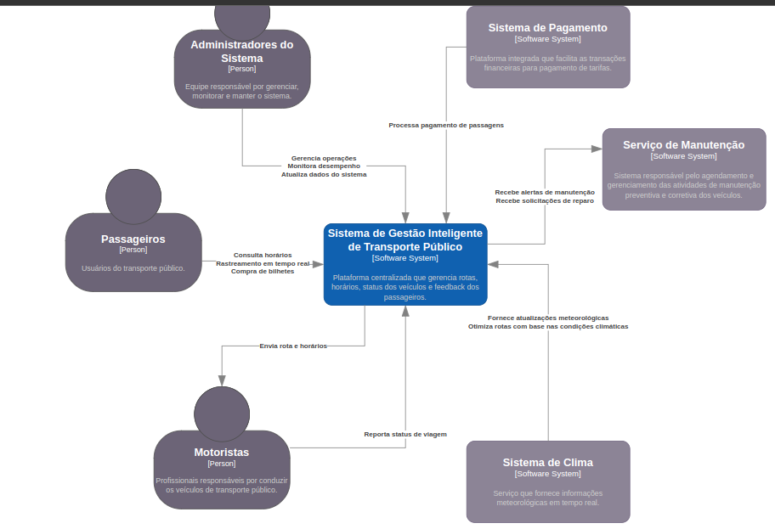

**Desenho da Arquitetura de Containers (C4 Model – Nível 2)**

### 2.1.2 Lições Aprendidas

## 2.2 Sprint 2

### 2.2.1 Solução

#### Evidência do planejamento:

#### Evidência da execução de cada requisito:

#### Evidência dos resultados:

### 2.2.2 Lições Aprendidas

## 2.3 Sprint 3

### 2.3.1 Solução

#### Evidência do planejamento:

#### Evidência da execução de cada requisito:

#### Evidência dos resultados:

### 2.3.2 Lições Aprendidas

# 3. Considerações Finais

## 3.1 Resultados

Por meio de um texto detalhado, apresente os principais resultados alcançados pelo seu Projeto Aplicado.

Cite os pontos positivos e negativos, as dificuldades enfrentadas e as experiências vivenciadas durante todo o processo.

## 3.2 Contribuições

Apresente quais foram as contribuições que o seu Projeto Aplicado trouxe para que o Desafio proposto fosse solucionado.

Cite, por exemplo, as inovações, as vantagens sobre os similares, as melhorias alcançadas, entre outros.

## 3.3 Próximos passos

Descreva quais são os próximos passos que poderão contribuir com o aprimoramento da solução apresentada pelo seu Projeto Aplicado.